План-схема района расположения ОУ, пути движения транспортных средств и обучающихся

Здание школы по адресу: ул. Автозаводская, д. 69д

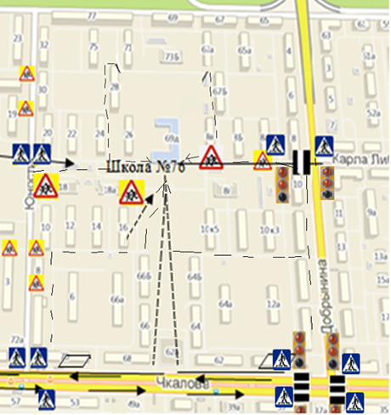

_ _ _ _ _ _ - пути движения обучающихся. Движение учащихся осуществляется по тротуарам.
- пешеходный переход
- «зебра»

- остановка
- светофор

- знак «Дети»
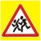 - знак «Дети»
- знак «Ограничение максимальной скорости».

